Nama : Musyari Azyan Sarip

Kelas : 4A

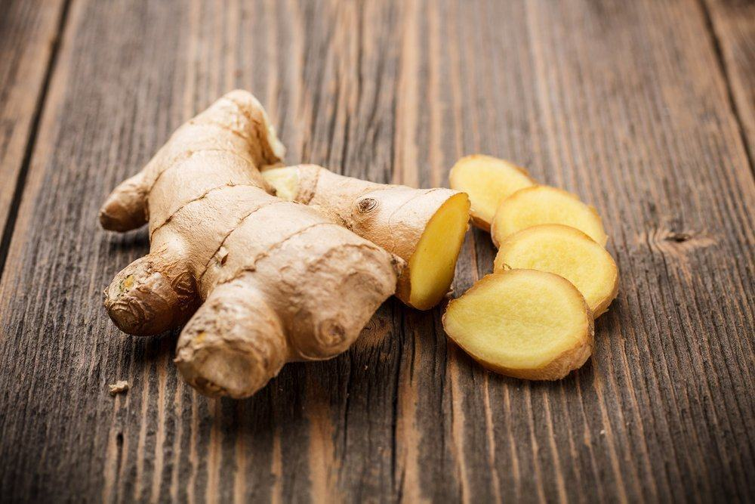

Manfaat jahe bagi kesehatan :

1. Mengatasi masalah pencernaan

Manfaat jahe memiliki sejarah panjang dalam mengatasi masalah terkait pencernaan. Dikenal dari generasi ke generasi, jahe merupakan salah satu bahan alternatif untuk memperlancar sistem pencernaan. Kandungan phenolic dalam jahe berfungsi untuk meredakan gejala iritasi gastrointestinal, menstimulasi air liur, mencegah terjadinya kontraksi pada perut, hingga membantu pergerakan makanan dan minuman selama berada di pencernaan. Jahe juga disebut sebagai carminative, suatu substansi yang dapat membantu mengeluarkan gas berlebih yang ada di sistem pencernaan Anda. Masalah pencernaan seperti kolik dan dispepsia dapat diatasi dengan jahe.

2. Mengurangi mual

Manfaat jahe dapat meredakan mual yang disebabkan oleh morning sickness, vertigo, maupun efek samping pengobatan kanker. Anda dapat memakan jahe secara mentah atau menjadikanya minuman, jahe dalam bentuk permen juga dapat bekerja dengan baik terutama dalam mengatasi mual yang diderita ibu hamil.

3. Mengurangi rasa sakit

Suatu penelitian yang dilakukan di University of Georgia menyatakan bahwa konsumsi suplemen jahe setiap hari dapat mengurangi sakit-sakit otot yang diakibatkan oleh berolahraga hingga 25%. Manfaat jahe juga dapat mengurangi sakit akibat dysmenorrhea, rasa sakit pada saat menstruasi. Dalam suatu penelitian, disebutkan bahwa 60% wanita merasa rasa sakit yang dikarenakan oleh menstruasi berkurang setelah mengonsumsi jahe.

4. Membantu proses detoksifikasi dan mencegah penyakit kulit

Jahe merupakan salah satu jenis makanan yang disebut diaphoretic, manfaat jahe juga dapat memicu keluarnya keringat. Pengeluaran keringat bermanfaat bagi Anda terutama saat Anda sedang demam atau flu. Selain membantu proses detoksifikasi, berkeringat juga ternyata dapat melindungi Anda dari mikroorganisme yang dapat menyebabkan infeksi pada kulit. Para ahli meneliti sejenis protein yang disebut dermicidin, diproduksi pada kelenjar keringat dan berfungsi melindungi tubuh dari bakteri seperti E. coli, staphylococcus aureus, serta jamur yang dapat menyebabkan penyakit kulit.

5. Melindungi Anda dari kanker

Salah satu kandungan dalam manfaat jahe yang berperan dalam mencegah kanker adalah gingerol, phytonutrient dalam jahe yang juga memberikan rasa pada jahe yang unik. Gingerol dapat mencegah pertumbuhan sel kanker usus besar.

6. Anti peradangan

Gingerol ternyata juga bersifat anti-inflamatori. Hal ini menjelaskan mengapa mereka yang menderita penyakit persendian seperti osteoarthritis dan rematik melaporkan berkurangnya rasa sakit setelah mengonsumsi jahe secara teratur. Mengonsumsi jahe tidak hanya mengurangi rasa sakit tetapi juga mengurangi pembengkakan pada bagian yang sakit. Jahe diperkirakan dapat menghambat komponen yang berperan dalam proses inflamatori dalam tubuh seperti sitokin, kemokin, kondrosit, dan leukosit.

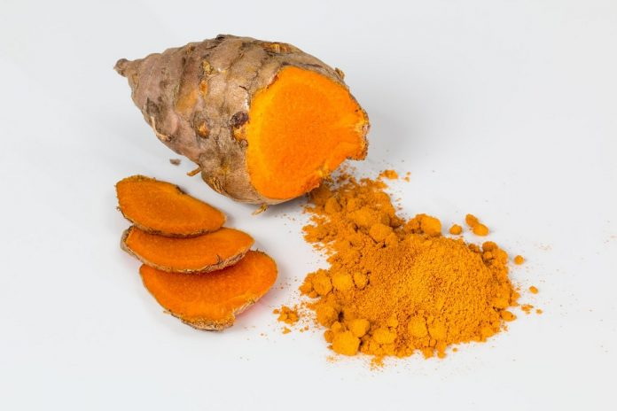

Manfaat Kunyit bagi Kesehatan

Dalam bidang kesehatan kunyit dapat digunakan sebagai pengobatan untuk:

1. Maag

Menurut penelitian, manfaat kunyit dalam bidang kesehatan juga bisa membantu mengurangi gejala perut kembung pada penderita dispepsia.

2. Tukak lambung

Beberapa penelitian menyatakan, khasiat kunyit bagi kesehatan adalah mengatasi sakit tukak lambung.

3. Ruam kulit

Kondisi iritasi kulit akibat liken planus (peradangan yang terjadi pada kulit, rambut, kuku, dan selaput lendir) bisa diatasi dengan mengonsumsi produk tertentu yang mengandung unsur kimiawi kunyit.

4. Kanker

Menurut sejumlah penelitian, kunyit dapat dimanfaatkan untuk mengatasi kanker. Manfaat kunyit bagi tubuh bisa didapatkan karena kandungan kurkuminnya dapat mengurangi pertumbuhan pembuluh darah baru pada tumor, penyebaran kanker, serta berkontribusi terhadap kematian sel kanker. Selain itu, manfaat kunyit bagi kesehatan lainnya adalah kemampuannya memperlambat penyebaran kanker payudara ke paru-paru dan bagian tubuh lain.

5. Meredakan rasa sakit saat menstruasi

Beberapa penelitian mengungkapkan, manfaat kunyit bagi kesehatan juga bisa didapatkan dari suplemen. Mengonsumsi suplemen yang mengandung kunyit bisa meringankan rasa sakit saat menstruasi. Namun, klaim terhadap hal ini masih diperlukan penelitian lebih lanjut untuk membuktikan hal ini.

6. Mengatasi Alzheimer

Sebuah penelitian menunjukkan manfaat kunyit bagi kesehatan dapat menghambat penumpukan senyawa beta-amiloid yang merusak pada otak penderita penyakit Alzheimer dan juga menguraikan plak-plak yang telah ada sebelumnya.



Manfaat Buah Mengkudu bagi Kesehatan

1. Mengobati arthritis

Keluhan utama dari pasien yang menderita arthritis adalah rasa sakit. Berbagai penelitian menunjukkan bahwa jus Noni membantu mengurangi rasa sakit dan mengurangi kerusakan sendi yang terlibat dalam arthritis karena sifat analgesiknya. Jika Anda menjalani gaya hidup sehat dan minum jus mengkudu setiap hari, Anda dapat mengurangi rasa sakit radang sendi.

2. Menurunkan risiko encok

Encok atau gout adalah sejenis radang sendi yang disebabkan oleh penumpukan kristal asam urat pada persendian. Penelitian telah menunjukkan bahwa manfaat mengkudu dapat mengurangi konsentrasi asam urat dalam darah, sehingga menurunkan risiko encok.

3. Meningkatkan energi

Selama ribuan tahun, jus mengkudu telah digunakan untuk memerangi kelemahan tubuh secara umum, meningkatkan energi dan meningkatkan kinerja fisik tubuh secara keseluruhan.

4. Melembapkan kulit

Jus mengkudu adalah pembangkit antioksidan dan bekerja sebagai pelembab yang hebat, jika dioleskan pada kulit. Mengkudu secara alami memperbaiki kulit Anda. Jadi, lupakan kulit kering dan kulit belang, dan selamat datang kulit yang terhidrasi dengan sehat.

5. Mencegah penuaan

Manfaat buah mengkudu yang mengandung Vitamin C dan selenium dapat membantu melawan radikal bebas, menjaga elastisitas kulit dan mencegah penuaan. Penting untuk merawat kulit Anda dan menjaganya tetap sehat dan muda kan, Teman Sehat?

6. Mengobati iritasi kulit kepala

Dr Reema Arora, Dermatolog yang berbasis di Delhi mengatakan, “Meskipun tidak banyak literatur medis tentang jus Noni, kami dapat mengatakan ini (jus mengkudu) memiliki beberapa manfaat buah mengkudu yang luar biasa. Ia memiliki sifat antibakteri dan antijamur, dan dengan demikian dapat membantu mengobati iritasi kulit kepala.”



manfaat temulawak untuk kesehatan yang harus Anda tahu, di antaranya:

1. Menambah nafsu makan

Manfaat temulawak sudah dikenal luas sebagai penambah nafsu makan bagi anak-anak agar mereka bisa makan dengan lahap dan tercukupi kebutuhan gizinya, sehingga perkembangan tubuhnya pun bisa maksimal. Tak hanya dibuat sebagai jamu, beberapa jenis obat-obatan penambah nafsu makan juga menggunakan bahan alami ini.

2. Mengobati gangguan pencernaan

Beberapa jenis penyakit seperti kembung, diare, atau bahkan dispepsia ternyata bisa diobati dengan bahan alami ini. Sebuah penelitian yang diterbitkan dalam jurnal Clinical Gastroenterology and Hepatology mengungkapkan, bahwa dengan mengonsumsi jamu temulawak secara teratur, kondisi pasien yang mengalami gangguan pencernaan cenderung semakin semakin membaik.

3. Mengatasi kram perut saat haid

Banyak wanita yang mengaku mengalami nyeri perut tatkala fase menstruasi tiba. Cobalah untuk mendapatkan manfaat temulawak. Mengonsumsi temulawak bisa meredakan rasa nyeri yang ditimbulkan saat menstruasi.

4. Mengatasi masuk angin

Manfaat temulawak yang sering kali tidak disadari adalah kemampuannya untuk mengatasi masuk angin. Pakar kesehatan menyebutkan jika kandungan di dalam temulawak ternyata memiliki kemampuan dalam mengobati masuk angin sekaligus sakit kepala. Dengan meminum dua hingga tiga gelas jamu temulawak, maka sakit kepala dan masuk angin pun akan mereda.

5. Membantu pengobatan kanker

Sebuah jurnal kesehatan The Prostate mengungkapkan bahwa, manfaat temulawak ternyata memiliki kandungan aktif yang mampu membantu pengobatan kanker layaknya kanker payudara, kanker prostat, hingga kanker usus. Penelitian lain yang dilakukan oleh University of Maryland Medical Center juga menyebutkan jika nutrisi di dalam temulawak bisa membunuh perkembangan sel kanker dengan efektif.

6. Mengatasi masalah usus besar

Manfaat temulawak lainnya juga dipercaya mampu mengobati beberapa jenis penyakit, salah satunya adalah gangguan pencernaan seperti sindrom iritasi usus besar (irritable bowel syndrome), penyakit liver dan gangguan kantong empedu. Kondisi ini umumnya diiringi gejala-gejala seperti nyeri ulu hati, kembung dan mual.

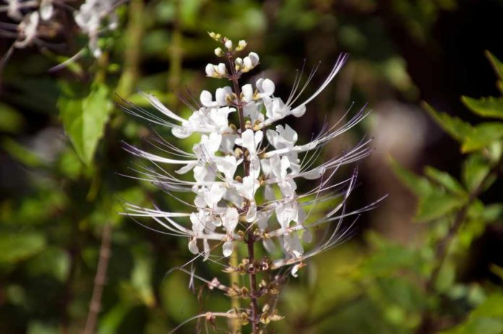

manfaat kumis kucing untuk mengatasi berbagai penyakit:

1. Membantu masalah pernapasan

Manfaat kumis kucing memberikan harapan besar dalam mengobati masalah pernapasan seperti asma dan batuk. Untuk membuatnya efektif melawan menangkal masalah pernapasan, ramuan obat ini sering dicampur dengan herbal kuat lainnya yang bertindak sangat baik terhadap masalah pernapasan.

2. Mengurangi tekanan darah tinggi

Manfaat kumis kucing membantu mengurangi tingkat tekanan darah karena kandungan bahan kimia yang ada di dalamnya. Beberapa percaya bahwa tindakan anti-oksidan dan anti-inflamasi dari ramuan adalah alasan untuk manfaat ini. Metilripariokromen yang terkandung dalam ramuan kimia dapat menurunkan tekanan darah sistolik pada tikus.

3. Mengatasi sesak napas

Kumis kucing adalah ramuan yang luar biasa dengan banyak khasiat, ini adalah salah satu ramuan terbaik yang tersedia di dunia. Manfaat daun kumis kucing lainnya termasuk mengobati sesak napas dan masalah terkait saraf. Satu-satunya hal yang harus diperhatikan sebelum menggunakan ramuan ini adalah dosisnya yang harus diperiksa secara hati-hati sebelum dikonsumsi. Karena dosis yang berlebihan mungkin memiliki beberapa efek berbahaya bagi tubuh kita.

4. Pencegah pertumbuhan jamur

Manfaat kumis kucing dapat membantu mencegah pertumbuhan parasit dan inang asing (jamur) yang hidup di tubuh karena kandungan senyawa di dalamnya. Mereka melakukannya dengan memotong rantai suplai nutrisi dari jamur. Oleh karena itu kumis kucing dapat diterapkan ke area di mana infeksi jamur telah terinfeksi.

5. Tindakan diuretik

Istilah ‘diuretik’ mengacu pada zat yang membantu meningkatkan aliran urine. Diperkirakan bahwa sinensetin dan tetramethoxy-flavon yang ada dalam ramuan ini membantu meningkatkan aliran urine dengan merelaksasi otot-otot dinding pembuluh internal. Tindakan diuretik dari ramuan ini juga dapat dikaitkan dengan Methylripariochromene A. Dalam sebuah penelitian yang dilakukan pada tikus hyperuricemic, manfaat daun kumis kucing juga dapat mengurangi kadar serum urat. Hasilnya menunjukkan efek diuretik dan hypouricemic dari ramuan ini (yang diuji pada tikus).

6. Menyembuhkan masalah kandung kemih

Karena kumis kucing dapat membersihkan traktat dan memudahkan sistem kerjanya, manfaat kumis kucing sangat efektif dalam melawan infeksi di kandung kemih dan juga mencegah masalah kandung kemih terjadi di masa depan.